Картотека подвижных игр
во
2 младшей группе
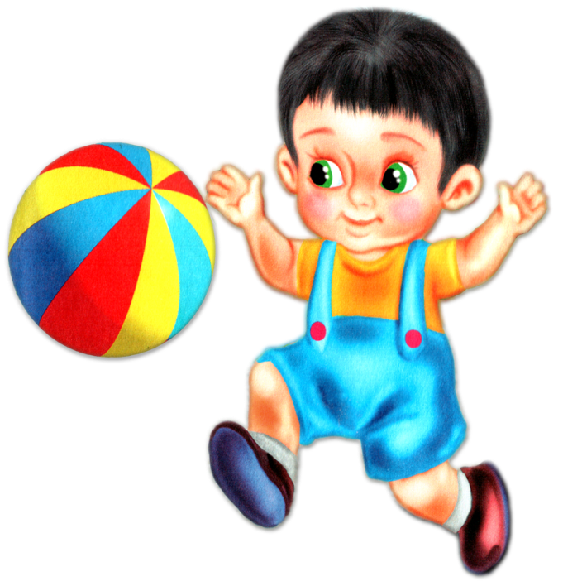

Список используемой литературы:
- http://allforchildren.ru/pictures/kids.php?page=16.
- Жуков М.Н. «Подвижные игры» 2000г.
- Программа «От рождения до школы» Веракса Н.Е.

Подвижные игры.
«Бегите ко мне» - бег.
На площадке проведены 2 черты. У одной черты – стоят дети, на другом конце площадки, у другой черты, - стоит инструктор. Инструктор предлагает детям встать так , чтобы не мешать друг другу . Говорит: «Лужи высохли – бегите ко мне». Дети бегут, инструктор приветливо их встречает, широко раскрыв руки . Когда малыши соберутся, инструктор переходит на другую сторону площадки и вновь говорит: «Бегите ко мне!». Игра повторяется 3- 4 раза.
Перед игрой инструктор напоминает, что бежать нужно только после слов «Бегите ко мне».
«Поймай комара» - прыжки .
Дети стоят по кругу на расстоянии вытянутых рук, лицом к центру круга. Инструктор находится в центре круга . В руках у него прут длиной 1- 1,5 м с привязанным на шнуре комаром, сделанным из бумаги . Инструктор кружит шнур немного выше голов играющих . «Комар» пролетает над головой, дети подпрыгивают, стараясь поймать его обеими руками . Тот, кто поймал комара, говорит: «Я поймал» . Вращая прут, инструктор то опускает, то поднимает его, но на таком расстоянии, чтобы дети могли достать комара. Надо следить, чтобы дети не уменьшали круг при подпрыгивании.

«Веселые зайчики» - прыжки.
На площадке проведена черта. По сигналу инструктора дети прыгают на обеих ногах по площадке, согнув руки в локтях. По сигналу инструктора «Домой» «зайчата» бегут к черте и становятся за неё.

«Кто дальше бросит шишку» - метание, бросание.
На площадке проведена черта. Все дети получают шишки и по сигналу инструктора бросают их вдаль. Каждый должен заметить, куда упала его шишка. По сигналу инструктора дети бегут к своим шишкам и останавливаются возле них. Затем поднимают свою шишку над головой двумя руками. Инструктор отмечает тех, кто бросил шишку дальше всех. После этого дети возвращаются обратно за линию.

«Птичка и птенчики» - бег.
«Я буду птица, а вы – мои птенчики», - говорит инструктор. На земле чертится круг. Это – гнездо. «Вот какое большое гнездо у птицы! Заходите в него!» - дети входят в круг и присаживаются на корточки. «Полетели, полетели зернышки искать», - говорит инструктор. Птенчики выпрыгивают из гнезда и летают по всей площадке. Птица - мама тоже летает. По сигналу «Птенчики, домой» дети бегут в круг.

«Кролики и сторож» - бег, прыжки.
Дети располагаются за чертой, проведенной на площадке, они – кролики. По сигналу «Скок-поскок, все на лужок» все кролики выпрыгивают на полянку, скачут по полянке, щиплют травку. По сигналу «Сторож» все кролики убегают за черту.

«Найди колокольчик» -
Дети отворачиваются. Инструктор отбегает подальше от детей и звенит в колокольчик. На слова «Раз-два-три - ищи» дети поворачиваются и бегут в ту сторону, где слышится звон, ищут колокольчик. Если не найдут или не отгадают, в какой стороне он звенел, то звон повторяется с большей силой и продолжительностью.
Звонить необходимо в разных местах!

«Воробушки и кот» - прыжки.
Дети стоят вдоль площадки за чертой, проведенной на площадке. Это воробушки на крыше или в гнездышках. В стороне сидит кошка, роль которой исполняет ребенок.
Воробушки, полетели!» - говорит инструктор. Дети отводят руки в стороны – воробушки машут крыльями и бегают по всей площадке. Кошка просыпается, произносит «Мяу-мяу» и бежит за воробушками. Они должны быстро улететь в гнездышки, заняв свои места за чертой.
Пойманных воробушков кошка отводит к себе в дом (эти дети пропускают одно повторение игры).

«Снежинки и ветер» - бег.
Инструктор выступает в роли ветра, а дети – снежинок. По сигналу «Ветер дует» дети разбегаются по всей площадке. По сигналу «Ветер стих» дети останавливаются.
Следить, чтобы дети бегали, не наталкиваясь друг на друга.

«Лягушки» - прыжки.
На середине площадки инструктор чертит круг. Дети стоят за кругом. Инструктор говорит:
Вот лягушка по дорожке
Скачет, вытянувши ножки.
Ква -ква-ква, ква -ква-ква!
Скачет, вытянувши ножки.
Дети, повернувшись друг за другом, подпрыгивают на двух ногах, продвигаясь вперед по кругу. По окончании четверостишия инструктор хлопает в ладоши – пугает лягушек.
Дети перепрыгивают черту и присаживаются на корточки – лягушки прыгают в болото.

«Берегись, заморожу» - бег.
Инструктор стоит в центре площадки, играет роль Мороза. По сигналу дети разбегаются по всей площадке, инструктор догоняет их, говоря: «Берегись, заморожу!»
«Поезд» - бег.
Дети строятся в колонну по одной стороне площадки. Первый стоящий в колонне – паровоз, остальные – вагоны. Инструктор дает «гудок», и дети начинают двигаться вперед (без сцепления) – вначале медленно, затем быстрее и, наконец, переходят на бег (при медленном движении дети могут произносить «чу-чу-чу»).
«Поезд приближается к станции», - говорит инструктор. Дети постепенно замедляют шаг и останавливаются. Когда дети хорошо усвоят игру (движение в колонне друг за другом), можно ввести усложнение: после остановки поезда дети идут гулять: ловят снежинки, делают снежки, бросают их и т. д. (если игра проводится в теплое время – дети идут собирать цветы, грибы, ягоды, шишки, ловят бабочек и т. д.).
Услышав гудок, все бегут в условленное место и строятся в колонну. Вначале строиться могут в любом порядке, а к концу года следует приучать их запоминать свое место в колонне – «находить свой вагон».

«Мы топаем ногами» - ориентирование в пространстве.
Играющие становятся в круг на таком расстоянии, чтобы не мешать друг другу.
Инструктор медленно читает стихотворение, дети действуют согласно его содержанию:
Мы топаем ногами,
Мы хлопаем руками,
Качаем головой.
Мы руки поднимаем,
Мы руки опускаем,
Мы руки подаем.
Дети соединяют руки, образуя круг.
И бегаем кругом, и бегаем кругом.
Дети бегут по кругу. Держась за руки и стараясь не упасть.
Инструктор говорит: «Стой!» Дети останавливаются.

«Пузырь» - внимание.
Дети вместе с инструктором становятся близко друг к другу и образуют круг, взявшись за руки. Затем говорят: «Раздувайся, пузырь, раздувайся большой. Оставайся такой. Да не лопайся». Медленно отходя назад, дети постепенно расширяют круг, продолжая держаться за руки. Как только инструктор скажет «Пузырь лопнул!», дети отпускают руки, приседают и говорят: «Хлоп».

«Лохматый пес» - бег.
Дети стоят на одной стороне площадки. Один ребенок, находящийся на противоположной стороне площадки, изображает пса, дети гурьбой тихонько подходят к нему, а инструктор в это время произносит:
Вот сидит лохматый пес,
В лапки свой, уткнувши нос.
Тихо, смирно он сидит,
Не то дремлет, не то спит.
Подойдем к нему разбудим
И посмотрим, что-то будет?
Дети приближаются к «псу». Как только инструктор заканчивает чтение стихотворения, «пес» вскакивает и громко лает. Дети разбегаются. «Пес» старается догнать кого-нибудь и увести к себе. Когда все дети спрячутся – «пес» возвращается к себе. Позже, когда дети запомнят слова, они будут сами их проговаривать при ходьбе.

«По ровненькой дорожке» - ориентирование в пространстве.
Дети строятся в круг. Идут за инструктором и говорят слова:
По ровненькой дорожке, по ровненькой дорожке,
Шагают наши ножки, шагают наши ножки.
По камушкам, по камушкам, в ямку – бух!
Дети идут друг за другом, на слова «по камушкам» прыгают на двух ногах, слегка продвигаясь вперед. На слова «В ямку – бух!» присаживаются на корточки. «Вылезли из ямки», - говорит инструктор, и дети поднимаются.
Для того, чтобы продлить тот или иной вид движений, можно повторять каждую строку стихотворения большее количество раз. Вначале инструктор сам ведет колонну и произносит слова. Потом отходит в сторону и следит за тем, как дети согласуют свои движения с ритмом стиха.

«Снежок» - прыжки.
Дети стоят в кругу, держась за руки. И выполняют движения в соответствии с текстом:
Выпал беленький снежок, собираемся в кружок.
Мы потопаем, мы потопаем! (Топают.)
Будем весело плясать. Будем ручки согревать,
Мы похлопаем, мы похлопаем! (Хлопают.)
Будем прыгать веселей, чтобы было потеплей,
Мы попрыгаем, мы попрыгаем. (Прыгают.)

«Береги предмет» - внимание.
Играющие образуют круг. Они стоят, немного расставив ноги и держа руки за спиной.
У ног каждого ребенка лежит шишка. Ведущий находится в середине круга. Он старается взять шишку. Играющий, к которому направляется водящий, приседает, закрывает шишку руками и не дает до нее дотронуться. Как только водящий отходит, ребенок встает. Тот, кто не успел защитить свою шишку (у кого водящий дотронулся до шишки), выходит из круга. Он временно не участвует в игре. Если водящий сможет взять 2-3 шишки, назначается новый водящий

«Снежная карусель» - бег.
Инструктор и дети стоят в кругу. По команде «Подул сильный ветер» все, взявшись за руки вместе с инструктором, бегают по кругу, сначала в одну сторону, затем – в другую.
Инструктор задает темп движения. Дети бегут сначала в медленном, затем в среднем и, наконец, в быстром темпе.

«Назови свое имя» - бросание и ловля мяча.
Дети стоят в кругу. Инструктор с мячом стоит в центре круга. Бросает мяч каждому ребенку и спрашивает: «Как тебя зовут?». Ребенок ловит мяч, бросает его опять инструктору и называет свое имя.

«Мыши и кот» - бег.
На одной стороне площадке за проведенной чертой стоят дети. Это - мышки. На другой стороне площадки спит кот (инструктор). По сигналу « Кот спит» дети разбегаются по всей площадке. Но вот кот просыпается, потягивается, мяукает и начинает ловить мышей. Мыши быстро убегают и прячутся в норки (занимают свои места). Пойманных мышей кот уводит к себе. Когда все остальные мышки спрячутся в норки, кот еще раз обойдет площадку, затем возвращается на свое место и засыпает.

«Самолеты» - бег.
Дети врассыпную стоят на площадке. По сигналу они заводят моторы (крутят руками, согнутыми в локтях, перед собой и произносят звук «р-р-р»). Затем бегают по всей площадке. По сигналу «Самолеты, на посадку» дети возвращаются на свои места.

«Как зовут твою маму».
Дети стоят в кругу, инструктор с мячом – в центре круга. Инструктор бросает мяч по очереди всем детям с вопросом «Как зовут твою маму?» Дети ловят мяч и бросают обратно в руки инструктору, называя имя мамы.

«Найди себе пару » - бег.
У детей в руках цветные платочки. У одной половины – красного цвета, у другой – синего. По сигналу инструктора все дети разбегаются по залу. На слова «Найди пару» дети, имеющиеся платочки одинакового цвета, образуют пары.

«Шустрые воробьишки» - прыжки.
Дети стоят у черты на одной стороне зала. По сигналу Воробьишки ищут зернышки» дети прыгают на двух ногах по площадке. Приседают, стучат одним пальчиком по ладошке другой руки и прыгают дальше. По сигналу Воробьишки, домой!» возвращаются к черте.

«Обезьяны и жираф» - бег.
Дети стоят врассыпную по всей площадке. По сигналу «Обезьянки» дети бегают по всей площадке. По сигналу «Жираф» медленно ходят по площадке.

«Кролики и сторож» - прыжки.
Дети стоят за чертой на одной стороне площадки, сторож (инструктор) - на другой.
По сигналу « Кролики вышли травку пощипать» дети прыгают по всей площадке.
По сигналу «Сторож» дети стараются прыжками достичь черты.

«Попугайчики дома» - бег.
На слова «Попугайчики летают» дети бегут в рассыпную. На слова «Попугайчики летят домой» дети бегут к линии, которая начерчена на краю площадки.

«Цветы и пчелки» - внимание.
Дети стоят в кругу. Инструктор ходит между ними и говорит : «Посадила цветы, поливала их, солнышко их обогрело, стали цветы подрастать» - дети медленно поднимаются.
«Пчелки прилетели» - дети бегают врассыпную по всей площадке.
«И на цветочки сели» - дети приседают.

«Машины» -
дети с обручами в руках бегают, имитируя движения руля руками с изменением направления и звуков.

